上海中侨职业技术大学高等职业教育专升本考试大纲

（机器人技术专业）
（2025 年版）
高等职业教育专升本考试（以下简称专升本考试）贯彻党的教育方针，落实立德树人根本任务，是全日制高职（专科）应届毕业生升入本科层次职业学校的选拔性考试，旨在促进高素质技术技能人才成长，培养德智体美劳全面发展的社会主义建设者和接班人。考试目的是科学、公平、有效地测试考生在高职（专科） 阶段相关专业知识、基本理论与方法的掌握程度和运用所学知识分析问题、解决问题的能力，以利于各本科院校择优选拔，确保招生质量。
机器人技术专业基础综合课考试包括机械设计基础和电工电子技术 2 门课程，注重考查考生常用机构及通用零部件的机械结构分析、设计能力；注重考查考生运用电路分析、模拟电路、数字电路的基本知识和基本操作能力。

一、考查内容
（一）机械设计基础
1．绪论
（1）了解本课程的研究对象及本课程在教学中的地位。
（2）掌握机器、机构、构件、零件等基本概念。
（3）了解对机械设计的基本要求。
2．平面机构的运动简图及自由度
（1）掌握运动副的概念及分类。
（2）能够绘制简单的机构运动简图。
（3）掌握机构自由度的计算。
3．平面连杆机构
（1）了解平面连杆机构的基本类型、特点及应用。
（2）掌握铰链四杆机构基本类型的判别。
（3）掌握四杆机构基本特性及四杆机构的设计方法。
4．凸轮机构
（1）了解凸轮机构的类型和应用。
（2）熟悉凸轮从动件常用运动规律，了解其特性及应用场合。
（3）掌握图解法设计凸轮轮廓的方法。
（4）熟悉凸轮机构基本尺寸的确定原则。
5．螺纹联接
（1）了解螺纹的形成、分类、主要参数、特点和应用。
（2）掌握螺纹联接的主要类型和预紧、防松的原理和方法。
（3）掌握螺纹联接的强度计算。
（4）了解提高螺栓联接强度的措施。
6．带传动
（1）了解带传动的工作原理、特点和应用，了解V带的规格、带轮结构、带传动张紧的目的及张紧装置。
（2）掌握带传动的受力分析及带的应力分析。
（3）掌握带传动的弹性滑动和打滑的概念。
（4）掌握带传动的失效形式和计算准则，掌握带传动设计中主要参数的选择原则。会设计普通V带传动。
7．齿轮传动
（1）了解齿轮传动的类型、特点及应用。
（2）掌握齿廓啮合基本定律。
（3）熟悉渐开线的性质。
（4）熟练掌握渐开线标准直齿圆柱齿轮的基本参数和几何尺寸计算。
（5）掌握渐开线直齿圆柱齿轮的正确啮合条件、连续传动条件和无侧隙啮合等概念。
（6）了解渐开线的切齿原理，了解根切、最少齿数及变位齿轮的概念。
（7）了解渐开线斜齿圆柱齿轮齿廓曲面的形成及啮合特点，掌握其正确啮合条件。
（8）理解斜齿轮各部分名称、重合度、当量齿数的概念，能计算渐开线正常齿标准斜齿圆柱齿轮的尺寸。
（9）了解直齿圆锥齿轮的啮合特点。
（10）掌握齿轮传动的五种失效形式。
（11）掌握直齿轮、斜齿轮和锥齿轮的受力分析。
（12）掌握直齿轮传动的接触疲劳强度计算和弯曲疲劳强度的计算准则及计算方法。
（13）了解齿轮传动的结构。
8．蜗杆传动
（1）了解蜗杆传动的特点和类型。
（2）掌握圆柱蜗杆传动的主要参数和几何尺寸计算。
（3）了解蜗杆传动的失效形式，材料和结构。
（4）熟练掌握蜗杆传动的受力分析。
（5）了解蜗杆传动强度计算的特点。
（6）了解蜗杆传动热平衡计算的目的，了解散热及冷却措施，了解传动的效率与润滑的关系。
9．齿轮系
（1）了解轮系的类型及应用。
（2）熟练掌握定轴轮系、不太复杂的周转轮系及复合轮系的传动比计算，包括从动轮转向的判定方法。
10．轴和轴毂连接
（1）了解轴的分类、应用。
（2）了解轴的常见失效形式、对轴材料的基本要求，轴的材料及热处理的选用。
（3）掌握轴的结构设计方法，能识别和改正不符合基本要求的错误结构。
（4）掌握轴的强度计算方法。
（5）了解轴的刚度计算及轴的临界转速概念。
（6）熟悉轴毂连接的几种形式及应用；掌握平键的选用及设计方法。
11．滚动轴承
（1）了解滚动轴承的基本类型、特点和应用。
（2）掌握滚动轴承代号的表示方法，记住其公差等级代号和基本代号的意义。
（3）了解滚动轴承的主要失效形式和计算准则。
（4）熟练掌握滚动轴承寿命计算的方法。
（5）掌握滚动轴承组合设计方法。
（二）电工电子技术
1．直流电路
（1）熟悉电路的组成和作用、基本物理量、基本术语、基本元件；
（2）掌握电压和电流的参考方向和关联参考方向的概念；
（3）掌握电压源、电流源及二者的等效变换；
（4）能灵活运用基尔霍夫定律、支路电流法、戴维南定理等方法分析复杂电路模型。
2．正弦交流电路
（1）了解正弦交流电的基本概念；
（2）掌握相量表示法；
（3）掌握电阻、电感、电容元件的电压、电流关系，阻抗的串联和并联，一般交流电路的分析方法；
（4）掌握交流电路中瞬时功率、有功功率、无功功率、视在功率、功率因数的概念及计算方法。
3．三相电路
（1）掌握三相电源的连接方式及其相、线电压关系；
（2）了解三相负载的连接方法及基本分析方法，掌握对称三相负载电路的基本分析方法；
（3）掌握三相负载电路的功率计算方法。
4．磁路和变压器
（1）了解磁路的基本概念、基本物理量及基本定律；
（2）了解变压器的基本结构，掌握变压器的原理与应用；
5．异步电动机及电气控制
（1）了解三相异步电动机的铭牌、技术数据，及选择方法；
（2）掌握三相异步电动机的结构及工作原理、三相异步电动机的起动、调速与制动的常用方法；
（3）掌握常用低压电器的结构及工作原理，掌握异步电动机的正反转双重互锁、星—三角降压启动、能耗制动等典型控制电路的工作原理， 并会分析控制电路。
6．电工测量与安全用电
（1）了解安全用电的意义、各种措施及正确的触电急救方法；
（2）掌握电压与电流、功率与电能、电阻的测量方法及测量原理，掌握万用表、电流表、电压表、功率表和电度表等电工仪器、仪表的结构、工作原理及使用方法。
7．电子电路中常用元件
（1）了解半导体基础知识，包括本征半导体、N 型半导体、P 型半导体及 PN 结单向导电特性；
（2）熟悉二极管、三极管伏安特性和主要参数；
（3）理解稳压管、二极管、三极管的种类与应用场合；
（4）掌握二极管、稳压管、三极管管脚识别与检测基本方法，会判断二极管、稳压管、三极管的好坏。

二、考试形式与试卷结构
（一）考试形式
闭卷（专业基础综合课合卷）、笔试。
（二）试卷分值及考试时间
满分 100 分，其中机械设计基础 50 分、 电工电子技术 50 分。
考试时间 120 分钟。
（三）题型结构
课程 | 题型 | 题量 | 分值
机械设计基础 | 单项选择题 | 10题 | 20分
机械设计基础 | 填空题 | 10题 | 10分
机械设计基础 | 计算题 | 2题 | 20分
电工电子技术 | 单项选择题 | 10题 | 20分
电工电子技术 | 填空题 | 10题 | 10分
电工电子技术 | 计算题 | 2题 | 20分

三、题型示例
（一）单项选择题
1．螺纹M24表示 为24mm的普通粗牙螺纹
A．公称直径 B．螺纹小径
C．导程 D．螺纹中径
参考答案：A
（二）填空题
1．凸轮机构是由 、 、 三个基本构件组成的。
参考答案：机架、凸轮、从动件
（三）计算题
1．一只阻值、电感的线圈和一只电容量的电容器串联，接到电压为220V的工频电源上。试求电路的阻抗、功率因数、电流I、线圈上的电压 U、电容器上的电压U、电路的有功功率P、无功功率Q和视在功率S。
参考答案：
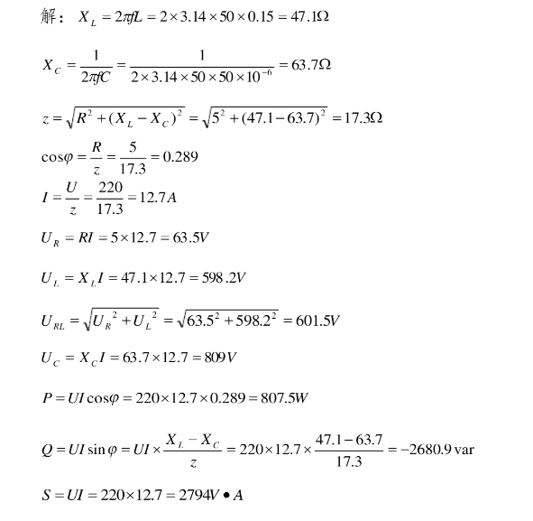

四、参考书目
（一）机械设计基础
1.朱龙英主编，《机械设计基础》，机械工业出版社，2024年版。
2.陈立德主编，《机械设计基础（第六版）》，高等教育出版社，2025年版。
3.孙桓主编，《机械原理》，高等教育出版社，2021年版。
4.濮良贵主编，《机械设计》，高等教育出版社，2023年版。
（二）电工电子
1.《电工电子技术基础》，周鹏主编，机械工业出版社，2024年。
2.王桂琴编著，《电工电子技术》，机械工业出版社，2018年版。
3.徐淑华编著，《电工与电子技术》，电子工业出版社，2013年版。
4.康华光编著，《电子技术基础-模拟部分》，高等教育出版社，2006年版。
5.康华光编著，《电子技术基础-数字部分》，高等教育出版社，2006年版。

